НАЦІОНАЛЬНИЙ ТЕХНІЧНИЙ УНІВЕРСИТЕТ УКРАЇНИ
«КИЇВСЬКИЙ ПОЛІТЕХНІЧНИЙ ІНСТИТУТ
імені ІГОРЯ СІКОРСЬКОГО»
Приладобудівний факультет
Кафедра інформаційно-вимірювальних технологій
До захисту допущено:
Завідувач кафедри
________ Володимир ЄРЕМЕНКО
«___»_____________20__ р.

Дипломний проєкт
на здобуття ступеня бакалавра
за освітньо-професійною програмою «Метрологія та вимірювальна техніка»
спеціальності 152 «Метрологія та інформаційно-вимірювальна техніка»
на тему: «Кліматична камера для повірки термогігрометрів»

Виконав :
студент IV курсу, групи ПВ-91
Семенихін Павло Дмитрович __________

Керівник:
Професор, кандидат технічних наук,
Мокійчук Валентин Михайлович __________

Консультант з нормоконтролю:
Ст. викладач, к.т.н.
Щербань Анастасія Павлівна __________

Рецензент:
Професор, доктор педагогічих наук
Протасов Анатолій Георгійович __________

Засвідчую, що у цій дипломному проєкті немає запозичень з праць інших авторів без відповідних посилань.
Студент _____________

Київ – 2023 року

Національний технічний університет України
«Київський політехнічний інститут імені Ігоря Сікорського» Приладобудівний факультет
Інформаційно-вимірювальних технологій

Рівень вищої освіти – перший (бакалаврський)
Спеціальність – 152 «Метрологія та інформаційно-вимірювальна техніка» Освітньо-професійна програма «Метрологія та вимірювальна техніка»

ЗАТВЕРДЖУЮ
Завідувач кафедри
_________Володимир ЄРЕМЕНКО
«____»__________20__р.

ЗАВДАННЯ
На дипломний проєкт студента
Семенихіна Павла Дмитровича

- Тема роботи «Кліматична камера для повірки термогігрометрів», керівник роботи к.т.н., доц. Мокійчук Валентин Михайлович, затверджені наказом по університету від «_______»__________________20__р. №______
- Термін подання студентом роботи 10.06.2023 р._______________________
- Вихідні дані до роботи . Кліматична камера для повірки термогігрометрів являє собою складну технічну систему, що складається з різних компонентів, включаючи регулятори температури і вологості. В роботі було проведено аналіз існуючих методів повірки термогігрометрів та виявлено їх обмеження. Розроблена кліматична камера дозволяє створювати уніфіковані тестові умови, які можуть бути повторно відтворені і контрольовані.

- Дата видачі завдання «___»_____________20__ р
Календарний план
№  з/п | Назва етапів виконання  дипломної роботи | Термін виконання  етапів роботи | Примітка
1 | Розробка та узгодження технічного  Завдання | 27.02.2023 р.
2 | Огляд і аналіз існуючих технічних  Рішень | 05.03.2023 р.
3 | Розробка макету кліматичної камери | 13.03.2023 р.
4 | Вибір тестових варіантів вихідних даних | 02.04.2023 р.
5 | Розробка принципіальної та структурної схеми кліматичної камери | 14.05.2023 р.
6 | Оформлення графічних матеріалів | 01.06.2023 р.
7 | Оформлення пояснювальної записки | 01.06.2023 р.
8 | Попередній захист дипломного проекту | 12.06.2023 р.
9 | Рецензування дипломного проекту | до 14.06.2023 р.
10 | Захист дипломного проекту | до 22.06.2023 р.

Студент | Павло СЕМЕНИХІН
Керівник | Валентин МОКІЙЧУК

АНОТАЦІЯ

Дипломний проєкт складається зі вступу, трьох розділів, висновків. Загальний об’єм пояснювальної записки становить 40 сторінок, 14 рисунків та 1 таблиць.
В ході виконання дипломного проєкту була розроблена кліматична камера для повірки термогігрометрів. Розробка кліматичної камери для повірки термогігрометрів передбачає проєктування та створення спеціального пристрою, який забезпечує контрольовані умови температури та вологості для перевірки та калібрування термогігрометрів.
Для створення програмно-методичного комплексу були вирішені наступні завдання:
- Визначення вимог: Розуміння потреб і вимог, які повинна задовольняти кліматична камера, такі як діапазон температур і вологості, точність вимірювань, стабільність параметрів, обмеження щодо розміру та інші фактори.
- Проектування системи: Розробка концепції та технічних специфікацій для кліматичної камери, включаючи вибір відповідного обладнання, сенсорів, системи керування та автоматизації.
- Виготовлення: Фізична реалізація кліматичної камери на основі розробленого проєкту, включаючи монтаж обладнання, створення необхідних конструкцій та ізоляції, розробку електричних та електронних схем.
- Повірка: Проведення повірки з використанням відомих стандартів і каліброваних термогігрометрів для підтвердження її ефективності та відповідності вимогам.
- Валідація та тестування: Проведення валідаційних випробувань для перевірки працездатності та надійності кліматичної камери.

ABSTRACT

The thesis consists of an introduction, three chapters, and conclusions. The total volume of the explanatory note is 40 pages, 14 figures and 1 tables.
In the course of the diploma project, a climate chamber was developed for testing thermohygrometers. The development of a climatic chamber for testing thermohygrometers involves the design and creation of a special device that provides controlled temperature and humidity conditions for testing and calibrating thermohygrometers.
The following tasks were solved in order to create a programmatic complex:
- Determining requirements: Understanding the needs and requirements that a climate chamber must satisfy, such as temperature and humidity, measurement accuracy, parameter stability, size limitations, and other factors.
- Design systems: Development of the concept and technical specifications for the climate chamber, including the selection of appropriate equipment, sensors, control and automation systems.
- Manufacturing: Physical implementation of the climate chamber based on the developed project, including installation of equipment, creation of some structures and insulation, development of electrical and electronic circuits.
- Calibration and Verification: Verification and adjustment of the climate chamber to ensure accurate and stable temperature and humidity readings. Testing using known standards and calibrated thermohygrometers to confirm its effectiveness and compliance with requirements.
- Validation and testing: Conducting validation tests to check the performance and reliability of the climate chamber.

Пояснювальна записка

до дипломного проєкту

на тему:

«Кліматична камера для повірки термогігрометрів»

Київ - 2023 року

ЗМІСТ
ВСТУП ...2
1 ПРИНЦИПИ ТА МЕТОДИ ВІДТВОРЕННЯ ТА ВИМІРЮВАННЯ
ТЕМПЕРАТУРИ ...4
1.1 Регулятори температури та вологості ...4
1.2 Генератори вологості .12
1.3 Психометричний метод вимірювання вологості .17
2 ОПИС СТРУКТУРНОЇ ТА ПРИНЦИПИПОВОЇ СХЕМИ
КЛІМАТИЧНОЇ КАМЕРИ .20
2.1 Структурна схема кліматичної камери .20
2.2 Принципова схема кліматичної камери .24
3 АНАЛІЗ ПОХИБОК ВИМІРЮВАННЯ КАНАЛУ ТЕМПЕРАТУРИ .28
3.1 Огляд методів вимірювання температури .28
3.2 Похибки вимірювання температури через вплив зовнішніх факторів ……………………………………………………………………………….30
3.3 Похибки вимірювання температури через властивості самого термогігрометра .32
3.4 Методи корекції похибок .33
3.5 Валідація та перевірка точності .34
3.6 Приклад реальних даних та аналіз їх похибок .35
ВИСНОВОК .38
ЛІТЕРАТУРА .40

 |  |  |  |  | ПВ91.080004.001ПЗ
Зм. | Арк. | № докум. | Підп. | Дата
Розроб. |  | Семенихін П.Д. |  |  | Кліматична камера для повірки термогігрометрів Пояснювальна записка | Літ. |  |  | Аркуш | Аркушів
Перевір. |  | Мокійчук В.М. |  |  |  |  | O |  | 1
 |  |  |  |  |  | КПІ ім Ігоря Сікорського каф.ІВТ, гр. ПВ-91
Н. контр. |  | Щербань А.П.
Затв. |  | Єременко В.С.

ВСТУП

З урахуванням постійного росту технологій та зміни кліматичних умов, вимірювання та контроль температури та вологості стають все більш важливими завданнями. Недостовірність вимірювань може призвести до серйозних наслідків, починаючи від некоректного функціонування обладнання до втрати якості продукції. Тому, необхідно мати надійні засоби для повірки вимірювальних приладів, зокрема термогігрометрів, які забезпечать точність та надійність вимірювань у різних кліматичних умовах. Тема "Кліматична камера для повірки термогігрометрів" актуальна і важлива, оскільки вона спрямована на розробку такого засобу, який дозволить проводити повірку термогігрометрів з високою точністю та у відповідності до вимог стандартів.
Одним з найпоширеніших пристроїв для вимірювання температури та вологості є термогігрометри. Вони використовуються в різних галузях, включаючи промисловість, сільське господарство та будівництво. Однак, щоб бути впевненими у точності цих вимірювань, необхідно регулярно повіряти термогігрометри.
Предметом дослідження є розробка нової кліматичної камери, яка буде ефективною, доступною та відповідатиме стандартам. Основною метою цього проекту є створення пристрою, який забезпечує точні та надійні умови температури та вологості для повірки термогігрометрів.
Основні положення:
- Розробка апаратної системи, яка забезпечує точне та стабільне регулювання температури та вологості в кліматичній камері.
- Розробка програмного забезпечення для контролю та настройки кліматичної камери, а також для збору даних та аналізу результатів повірки термогігрометрів.
- Валідація розробленої кліматичної камери шляхом порівняння вимірювань з національними стандартами та існуючими камерами.
 |  |  |  |  | ПВ91.080004.001ПЗ | Арк.
 |  |  |  |  | ПВ91.080004.001ПЗ | 2
Змін. | Лист | № докум. | Підпис | Дата | ПВ91.080004.001ПЗ | 2

4. Оцінка ефективності та точності розробленої кліматичної камери на основі проведених експериментів та порівняння результатів.
Даний дипломний проєкт має на меті розробку кліматичної камери для повірки термогігрометрів. Вона буде здатна забезпечити точне та стабільне регулювання температури та вологості, необхідне для повірки термогігрометрів різних типів. Результати дослідження допоможуть покращити точність вимірювань температури та вологості, а також забезпечити високу якість та безпеку виробництва у різних галузях.

 |  |  |  |  | ПВ91.080004.001ПЗ | Арк.
 |  |  |  |  | ПВ91.080004.001ПЗ | 3
Змін. | Лист | № докум. | Підпис | Дата | ПВ91.080004.001ПЗ | 3

1 ПРИНЦИПИ ТА МЕТОДИ ВІДТВОРЕННЯ ТА ВИМІРЮВАННЯ ТЕМПЕРАТУРИ ТА ВОЛОГОСТІ

  - Регулятори температури та вологості

Кліматична камера для повірки термогігрометрів являє собою складну технічну систему, що складається з різних компонентів, включаючи регулятори температури і вологості[1].
Регулятори температури та вологості являються основними компонентами кліматичних камер для повірки термогігрометрів. Вони забезпечують стабільність параметрів кліматичної камери, що дозволяє проводити точні вимірювання вологості та температури.
Регулятори температури в кліматичній камері зазвичай базуються на термоелектричній технології, яка забезпечує точне управління температурою в межах заданого діапазону. Ці регулятори здатні швидко реагувати на зміни температури в камері, що дозволяє підтримувати стабільні умови для повірки термогігрометрів (Рисунок 1.1).
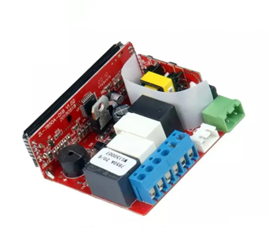
Рисунок 1.1 Терморегулятор для інкубаторів

Регулятори вологості в кліматичній камері зазвичай базуються на технології конденсації. Ці регулятори здатні створювати контрольовану вологість в камері, що необхідна для повірки термогігрометрів. Конденсаційні регулятори вологості забезпечують точність регулювання вологості і швидку реакцію на зміни вологості в камері.
 |  |  |  |  | ПВ91.080004.001ПЗ | Арк.
 |  |  |  |  | ПВ91.080004.001ПЗ | 4
Змін. | Лист | № докум. | Підпис | Дата | ПВ91.080004.001ПЗ | 4

Найбільш поширеними типами регуляторів температури та вологості для кліматичних камер є електронні та механічні регулятори.
Електронні регулятори (Рисунок 1.2) є більш точними та стабільними за рахунок використання сучасних електронних компонентів, що дозволяє їм швидко реагувати на зміни параметрів та забезпечувати стабільність параметрів на протязі тривалого часу. Крім того, вони мають можливість програмування різних режимів роботи та мають більш точне керування параметрами[2].
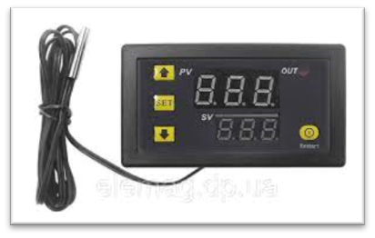
Рисунок 1.2 – Приклад електронного регулятора

Механічні регулятори (Рис.1.3), з іншого боку, є менш точними, але дуже надійними та довговічними. Вони використовують механічні елементи для регулювання параметрів та вимагають менше утримання. Однак, вони не мають можливості програмування та керування параметрами в реальному часі, що може обмежити їхнє використання в деяких вимірах.
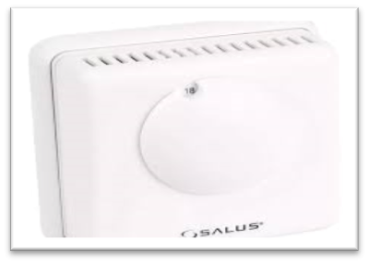
Рисунок1.3 – Приклад механічного регулятора

 |  |  |  |  | ПВ91.080004.001ПЗ | Арк.
 |  |  |  |  | ПВ91.080004.001ПЗ | 5
Змін. | Лист | № докум. | Підпис | Дата | ПВ91.080004.001ПЗ | 5

Регулятор температури – це електронний пристрій, що контролює температуру в кліматичній камері і регулює роботу системи обігріву або охолодження. Переважно регулятор температури складається з датчика температури, контролера та виконавчого пристрою [5].
У рамках розробки кліматичної камери для повірки термогрігрометрів, одним із головних аспектів є забезпечення точності і стабільності регулювання температури. Для досягнення цих цілей, важливим етапом є розрахунок необхідної потужності нагріву, яка забезпечить створення потрібної температурної обстановки у кліматичній камері.
Для визначення необхідної потужності нагріву в кліматичній камері була використана формула:

P = (V × ρ × Cp × ΔT) / t,

де P представляє собою потужність нагріву, V - об'єм камери, ρ - щільність повітря, Cp - теплоємність повітря, ΔT - зміна температури, t - час. Ця формула дозволяє розрахувати необхідну потужність, яка забезпечить створення встановленої температури в кліматичній камері. Враховуючи цей розрахунок, було встановлено оптимальну потужність нагріву для досягнення потрібних термінів і точності повірки термогрігрометрів.
Датчик температури (Рис.1.4) – це прилад, який вимірює температуру в кліматичній камері. Залежно від типу регулятора температури використовуються різні типи датчиків, такі як термопари, термістори або RTD-датчики.

 |  |  |  |  | ПВ91.080004.001ПЗ | Арк.
 |  |  |  |  | ПВ91.080004.001ПЗ | 6
Змін. | Лист | № докум. | Підпис | Дата | ПВ91.080004.001ПЗ | 6

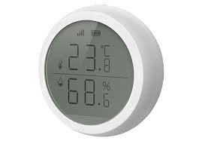
Рисунок 1.4 – Приклад датчика температури

Контролер (Рисунок 1.5) – це прилад, який отримує сигнал від датчика температури та порівнює його з заданою величиною температури. Залежно від результату порівняння контролер надсилає сигнал виконавчому пристрою, щоб збільшити або зменшити потужність системи обігріву або охолодження.

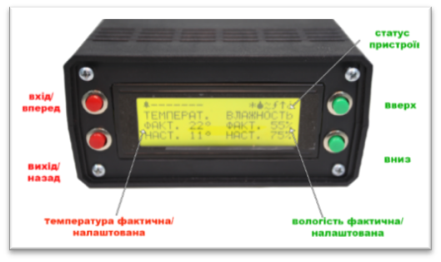
Рисунок 1.5 – Контролер кліматичної камери

Виконавчий пристрій - це компонент регулятора температури, що несе відповідальність за управління обігрівальними або охолоджувальними системами, для того щоб підтримувати задану температуру. Цей прилад забезпечує реалізацію функції регулятора температури в реальному обладнанні [8].
Регулятори температури в камерах як базуються на принципі зворотнього зв'язку, тобто вони контролюють температуру в приміщеннях і на основі отриманих даних видають команди для включення або вимикання і на основі отриманих даних видають команди для включення або вимикання
 |  |  |  |  | ПВ91.080004.001ПЗ | Арк.
 |  |  |  |  | ПВ91.080004.001ПЗ | 7
Змін. | Лист | № докум. | Підпис | Дата | ПВ91.080004.001ПЗ | 7

нагрівальних елементів. Принцип зворотного зв'язку є важливою складовою регуляторів температури в кліматичних камерах. Цей принцип ґрунтується на постійному порівнянні фактичного значення температури з заданим значенням та вносить корекції для досягнення необхідної температурної стабільності. Для реалізації принципу зворотного зв'язку використовується формула:

Е = SP - PV,

де E - величина помилки, SP - задане значення температури, PV - фактичне значення температури. Ця формула дозволяє порівняти задане і фактичне значення температури та отримати величину помилки. Далі, на основі цієї помилки, регулятор активує механізми корекції, які підтримують температуру в межах необхідної точності. Використання формули і принципу зворотного зв'язку допомагає забезпечити стабільну та точну регуляцію температури в кліматичних камерах для повірки термогрігрометрів.
Існує кілька типів регуляторів температури, зокрема прості термостати, програмовані контролери, а також більш складні регулятори з підтримкою різних режимів роботи.
Прості термостати включаються або вимикаються при досягненні заданої температури. Схема роботи термостату наведена на (Рисунок 1.6).
Існують різні типи термостатів, включаючи біметалеві термостати, ртутні термостати, електромеханічні термостати та електронні термостати. Біметалеві термостати використовують два різних матеріали з різним коефіцієнтом теплового розширення, які згинаються відносно один до одного зі зміною температури. Ртутні термостати містять ртуть, яка розширюється зі збільшенням температури, та трубки, які містять ртуть і підключені до системи опалення або охолодження. Електронні термостати використовують мікропроцесор для контролю температури в камері та регулювання роботи
 |  |  |  |  | ПВ91.080004.001ПЗ | Арк.
 |  |  |  |  | ПВ91.080004.001ПЗ | 8
Змін. | Лист | № докум. | Підпис | Дата | ПВ91.080004.001ПЗ | 8

системи опалення або охолодження. Електромеханічні термостати використовують електричний сигнал для вмикання або вимикання системи опалення або охолодження.
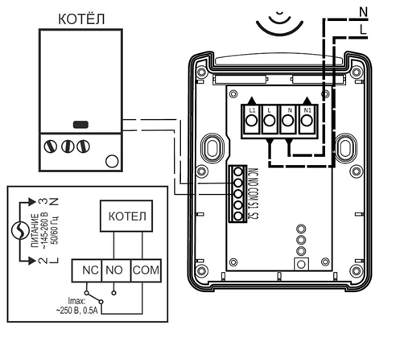
Рисунок 1.6 – Схема роботи термостату

Програмовані контролери дають змогу змінювати температуру в залежності від часу або за програмою. Наприклад, можна встановити зміну температури на певний час доби, щоб імітувати денний і нічний режими.
Складніші регулятори можуть мати декілька режимів роботи, наприклад, "стабільний" режим, де температура підтримується в межах заданого діапазону, та "циклічний" режим, де температура коливається в заданому діапазоні.
Регулятор вологості для кліматичної камери є пристроєм, який дозволяє управляти рівнем вологості у камері, щоб забезпечити стабільні та точні умови для проведення експериментів, випробувань та зберігання різних матеріалів.
У залежності від вимог до точності вимірювань та типу досліджень, які будуть проводитися у камері, можна використовувати різні типи регуляторів вологості:
- Електронні регулятори - ці регулятори забезпечують високу точність управління вологості та можуть бути програмовані для автоматичного керування рівнем вологості у камері. Вони можуть
 |  |  |  |  | ПВ91.080004.001ПЗ | Арк.
 |  |  |  |  | ПВ91.080004.001ПЗ | 9
Змін. | Лист | № докум. | Підпис | Дата | ПВ91.080004.001ПЗ | 9

бути програмовані для автоматичного керування рівнем вологості у камері. Вони можуть мати такі функції як керування температурою та вологості в режимі реального часу, вбудовані сенсори вологості, підтримку кількох профілів налаштувань та можливість збереження налаштувань.
- Механічні регулятори - ці регулятори є менш точними, але дуже надійними та не вимагають багато утримання. Вони використовують механічні елементи для управління вологістю та можуть бути забезпечені термостатом для контролю температури. Механічні регулятори зазвичай використовуються в тих випадках, коли точність не є критичним фактором, але надійність та довговічність мають велике значення.
- Гігростати - ці пристрої використовуються для управління вологістю та можуть бути програмовані для регулювання вологості відносної досягнутої точки роси. Вони можуть бути використані в тих випадках, коли потрібна висока точність управління вологістю.
- Ультразвукові регулятори – ці регулятори використовують ультразвукову технологію для зволоження повітря в камері. Вони дозволяють регулювати вологість у великому діапазоні та забезпечують стабільність та точність управління.
- Парові генератори – ці регулятори використовуються для створення пари, яка зволожує повітря в камері. Вони зазвичай мають вбудовані електронні контролери, що дозволяють регулювати рівень вологості у камері з великою точністю.
Важливо пам'ятати, що регулятор вологості являє собою ключовий компонентом кліматичної камери для забезпечення точних та стабільних умов для проведення експериментів, випробувань та стабільних умов для проведення експрементів, випробувань, зберігання
 |  |  |  |  | ПВ91.080004.001ПЗ | Арк.
 |  |  |  |  | ПВ91.080004.001ПЗ | 10
Змін. | Лист | № докум. | Підпис | Дата | ПВ91.080004.001ПЗ | 10

матеріалів. Тому, перед тим як вибрати регулятор вологості, слід ретельно розглянути всі вимоги та відповідно вибрати найбільш підходящий варіант.
Щодо характеристик регуляторів температури, найважливіші з них - це точність та стабільність. Точність регуляторів повинна відповідати вимогам стандартів та нормативних документів, що регулюють проведення повірки термогігрометрів. Зазвичай, точність регуляторів температури в кліматичній камері становить ±0,1°C, а точність регуляторів вологості - ±2-3% відносної вологості. Крім того, регулятори повинні бути надійними та стійкими до перепадів напруги та інших зовнішніх факторів.
Інші важливі параметри регуляторів температури і вологості включають швидкість реакції на зміну параметрів, можливість точного калібрування та програмування різних режимів роботи.
На ринку існує широкий вибір різних регуляторів температури та вологості для кліматичних камер. Деякі з них пропонуються в складі готових систем кліматичної камери, тоді як інші можуть бути придбані окремо та встановлені на існуючу кліматичну камеру.
При виборі регуляторів температури та вологості для кліматичної камери для повірки термогігрометрів, необхідно керуватися вимогами стандартів та нормативних документів, які регулюють проведення повірки. Крім того, варто звернути увагу на характеристики самої кліматичної камери, щоб забезпечити максимальну точність та стабільність параметрів під час повірки термогігрометрів.
Узагалі, регулятори температури та вологості є важливими компонентами кліматичної камери для повірки термогігрометрів. Якщо вони вибрані та встановлені правильно, вони дозволять забезпечити стабільні умови для точної та надійної повірки термогігрометрів.
Прикладами регуляторів температури можуть бути контролери серії Omron E5, Honeywell UDC, або інші аналогічні пристроїв.

Я |  |  |  |  | ПВ91.080004.001ПЗ | Арк.
 |  |  |  |  | ПВ91.080004.001ПЗ | 11
Змін. | Лист | № докум. | Підпис | Дата | ПВ91.080004.001ПЗ | 11

  - Генератори вологості

Генератори вологості (Рис1.7) є важливою складовою кліматичних камер, які використовуються для повірки термогігрометрів та інших приладів, що вимірюють вологість та температуру. У таких камерах, генератори вологості дозволяють створювати та контролювати певний рівень вологості, що є необхідним для досліджень та калібрування приладів.
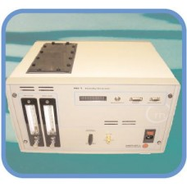
(Рис1.6) – Генератор вологості кліматичної камери

Для повірки термогігрометрів в кліматичній камері використовуються два генератори вологості: низької та високої вологості. Генератори низької вологості зазвичай використовуються для створення досить сухого середовища, що дозволяє проводити вимірювання при низьких рівнях вологості. Генератори високої вологості, з іншого боку, дозволяють створювати високі рівні вологості, що необхідно для проведення вимірювань при високих рівнях вологості.
Генератори вологості в кліматичній камері повинні бути відкалібровані та перевірені на точність перед початком вимірювань.
Для цього використовуються калібрувальні прилади, які дозволяють перевірити точність генераторів вологості та визначити будь-які відхилення від стандартних значень. Також важливо виконувати регулярне технічне
 |  |  |  |  | ПВ91.080004.001ПЗ | Арк.
 |  |  |  |  | ПВ91.080004.001ПЗ | 12
Змін. | Лист | № докум. | Підпис | Дата | ПВ91.080004.001ПЗ | 12

обслуговування та перевірку генераторів вологості для забезпечення їх надійності та точності протягом тривалого часу.
Генератор вологості - це прилад, який створює в заданому діапазоні відносну вологість повітря. Він зазвичай використовується в лабораторних умовах для калібрування вимірювальних приладів, таких як гігрометри, та для створення контрольованого середовища для зберігання і тестування матеріалів і приладів.
Існує кілька типів генераторів вологості, включаючи адсорбційні, конденсаційні та генераційні. Адсорбційні генератори використовуються для створення вологості, поглинаючи воду з повітря. Конденсаційні генератори використовуються для створення вологості, конденсуючи водяну пару з повітря. Генераційні генератори використовують хімічні реакції для створення вологості.
Генератори вологості мають досить високу точність і дозволяють створювати середовища з відносною вологістю від 5% до 95%. Однак, вони можуть бути досить складними в обслуговуванні та вимагати регулярної перевірки та калібрування
Одним з основних принципів, на якому базуються генератори вологості, є регулювання температури та парціального тиску води для створення заданого рівня вологості. Генератори вологості можуть бути класифіковані за типом використовуваної технології: адсорбційна, конденсаційна, генераційна.
Адсорбційні генератори (Рисунок 1.8) вологості використовують вологопоглинаючий матеріал, такий як силікагель, для поглинання водяної пари з повітря та створення вологості. Ці генератори можуть мати діапазон відносної вологості від 5% до 90% і придатні для використання в середовищах з низьким температурним діапазоном.
 |  |  |  |  | ПВ91.080004.001ПЗ | Арк.
 |  |  |  |  | ПВ91.080004.001ПЗ | 13
Змін. | Лист | № докум. | Підпис | Дата | ПВ91.080004.001ПЗ | 13

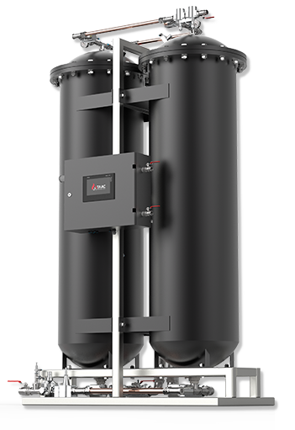
Рисунок 1.8 – Адсорбційний генератор

Конденсаційні генератори вологості (Рис1.8) використовують технологію конденсації водяної пари з повітря на поверхні охолодженого блоку, що дозволяє створювати вологість з високою точністю та стабільністю. Діапазон відносної вологості у цих генераторів зазвичай складає від 10% до 90%. Конденсаційні генератори вологості зазвичай мають більш високу точність порівняно з адсорбційними генераторами, але вони також дорожчі та вимагають регулярного обслуговування.
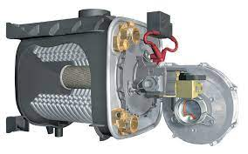
(Рис1.8) – Генератор вологості кліматичної камери
 |  |  |  |  | ПВ91.080004.001ПЗ | Арк.
 |  |  |  |  | ПВ91.080004.001ПЗ | 14
Змін. | Лист | № докум. | Підпис | Дата | ПВ91.080004.001ПЗ | 14

Генераційні генератори вологості використовують хімічні реакції, такі як реакція між сірчаною кислотою та водою, щоб створювати вологу. Ці генератори мають високу точність та стабільність, але вони також більш складні в управлінні та зазвичай використовуються у вимірювальних лабораторіях, де необхідна висока точність вимірювання вологості.
Окрім технології використання, генератори вологості можуть бути класифіковані за типом регулювання вологості. Існують два типи регулювання вологості: регулювання на основі часу та регулювання на основі відносної вологості.
Генератори вологості з регулюванням на основі часу, як правило, створюють вологу на основі заздалегідь встановленого часу. Даний тип генераторів може мати меншу точність та стабільність, оскільки він залежить від змін температури та інших факторів [5].
Генератори вологості з регулюванням на основі відносної вологості, як правило, мають більш високу точність та стабільність, оскільки вони регулюють вологу на основі відносної вологості в повітрі. Для регулювання вологості використовуються різні типи сенсорів, такі як сенсори зваження, термоелементи та сенсори кількісної спектроскопії.
У вимірювальних лабораторіях та промисловості генератори вологості використовуються для калібрування та вимірювання вологості в повітрі, для зберігання та тестування матеріалів та обладнання, що відповідає високим стандартам вологості.
За типом генерації вологи розрізняють:
Генератори на основі розчинних солей - використовують розчинні солі для створення вологи, які перебувають у контакті з повітрям. Такі генератори вологості дуже точні та стабільні, але вимагають певної обслуговування та умов зберігання [9].
Полімерні генератори - базуються на властивостях спеціальних полімерів, які здатні вологу поглинати та виділяти. Полімерні генератори
 |  |  |  |  | ПВ91.080004.001ПЗ | Арк.
 |  |  |  |  | ПВ91.080004.001ПЗ | 15
Змін. | Лист | № докум. | Підпис | Дата | ПВ91.080004.001ПЗ | 15

можуть бути порівняно дешевими та зручними у використанні, але їх точність та стабільність можуть бути нижчими, ніж у генераторів на основі розчинних солей.
Генератори на основі термоелектричної конденсації - використовуються для створення вологи шляхом охолодження та конденсації водяної пари на поверхні охолоджувача. Такі генератори можуть бути досить точними та стабільними, але потребують енергії для охолодження та можуть бути вразливі до забруднення.
За типом регулювання вологості генератори можуть бути класифіковані на:
Генератори з регулюванням на основі часу - створюють вологу на основі заздалегідь встановленного графіка, який передбачає зміну вологості у встановлені часові інтервали.
Генератори з регулюванням на основі температури - створюють вологу на основі зміни температури, наприклад, збільшуючи температуру, щоб збільшити вологу, або зменшуючи її, щоб знизити вологу.
Генератори з регулюванням на основі відносної вологості - створюють вологу на основі вимірювання та регулювання відносної вологості у контрольованому середовищі.
Генератори з регулюванням на основі сухого та мокрого бульбашок - використовують сухий та мокрий бульбашки для створення вологи та контролювання її рівня.
Крім того, генератори вологості можуть бути класифіковані за типом використання, наприклад, для калібрування вимірювального обладнання, для випробувань матеріалів та інших досліджень.

 |  |  |  |  | ПВ91.080004.001ПЗ | Арк.
 |  |  |  |  | ПВ91.080004.001ПЗ | 16
Змін. | Лист | № докум. | Підпис | Дата | ПВ91.080004.001ПЗ | 16

1.3 Психометричний метод вимірювання вологості
Психометричний метод вимірювання вологості є одним з найбільш поширених і точних методів, використовуваних в кліматичних камерах для повірки термогігрометрів. Цей метод ґрунтується на взаємозв'язку між температурою, вологістю та іншими фізичними властивостями повітря.
Основним принципом психометричного методу є вимірювання параметрів повітря - температури та вологості - і використання цих даних для розрахунку інших величин, таких як відносна вологість та точка роси. Класична структурна схема первинного вимірювального перетворювача психрометра для вимірювання вологості повітря (газового середовища) приведено на (Рис 1.9)
Для проведення вимірювань за психометричним методом в кліматичній камері для повірки термогігрометрів використовуються спеціальні інструменти, такі як психрометричні таблиці, термогігрометри та електронні сенсори. Психрометричні таблиці містять дані про властивості повітря при різних комбінаціях температури і вологості, які використовуються для розрахунку відносної вологості та інших параметрів. Термогігрометри та електронні сенсори забезпечують пряме вимірювання температури та вологості повітря [3].
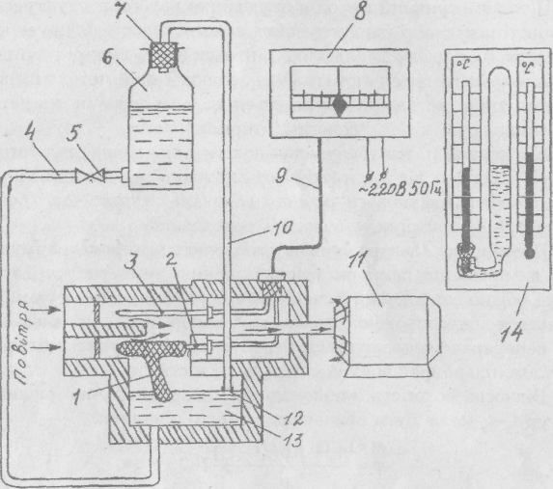
(Рис1.9) – Схема датчика автоматичного психрометра

 |  |  |  |  | ПВ91.080004.001ПЗ | Арк.
 |  |  |  |  | ПВ91.080004.001ПЗ | 17
Змін. | Лист | № докум. | Підпис | Дата | ПВ91.080004.001ПЗ | 17

Основна формула, що використовується в психрометрії, називається формулою Гірла-Монтгомері і вона виражає залежність між вологістю і температурою:

h = (T - Tw) × C

де h - вологість (абсолютна вологість чи точка роси), T - температура повітря, Tw - температура точки роси, C - константа, що залежить від одиниць вимірювання. Крім того, для визначення відносної вологості може використовуватися формула:

RH = (e / es) × 100%

де RH - відносна вологість, e - насичений паровий тиск, es - насичений паровий тиск при даній температурі.
Схематично, психрометричний (Рисунок 1.10) метод може бути представлений наступним чином:
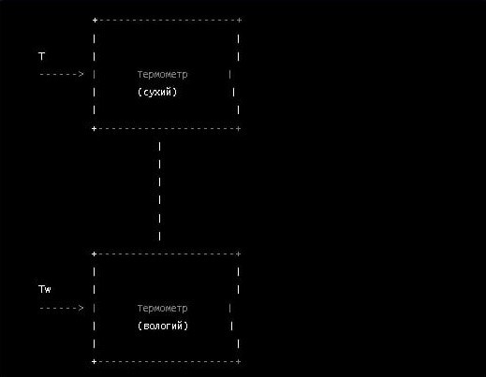
Рисунок 1.10 – Схема психометричного методу
 |  |  |  |  | ПВ91.080004.001ПЗ | Арк.
 |  |  |  |  | ПВ91.080004.001ПЗ | 18
Змін. | Лист | № докум. | Підпис | Дата | ПВ91.080004.001ПЗ | 18

Психометричний метод дозволяє отримати точні дані про вологість у контрольованому середовищі кліматичної камери. Ці дані необхідні для перевірки та калібрування термогігрометрів, які вимірюють вологість у різних умовах. Розуміння теорії психометричного методу дозволяє правильно і точно проводити вимірювання вологості та забезпечувати надійні результати для подальшого використання в кліматичних дослідженнях, наукових дослідженнях, будівельній та інших галузях, де вологість має важливе значення [4].
Таким чином, психометричний метод вимірювання вологості є невід'ємною частиною роботи з кліматичними камерами для повірки термогігрометрів. Його використання допомагає забезпечити точність та надійність вимірювань вологості, що є важливим фактором у багатьох дослідженнях та застосуваннях.

 |  |  |  |  | ПВ91.080004.001ПЗ | Арк.
 |  |  |  |  | ПВ91.080004.001ПЗ | 19
Змін. | Лист | № докум. | Підпис | Дата | ПВ91.080004.001ПЗ | 19

2 ОПИС СТРУКТУРНОЇ ТА ПРИНЦИПОВОЇ СХЕМИ КЛІМАТИЧНОЇ
КАМЕРИ
2.1 Структурна схема кліматичної камери
Забезпечення точності та надійності вимірювань температури та вологості є ключовим аспектом в багатьох галузях, таких як метрологія, наукові дослідження, промисловість та інші. Для забезпечення правильного функціонування та калібрування приладів, таких як термогігрометри, необхідно використовувати спеціалізовані устаткування, наприклад, кліматичні камери.
Цей розділ присвячений розробці та дослідженню кліматичної камери для повірки термогігрометрів з акцентом на контролі температури. Основна мета полягає у створенні ефективної системи, що забезпечує стабільну температуру всередині камери, а також точне і надійне вимірювання температури для проведення повірки термогігрометрів.
У розділі буде розглянуто принципову та структурну схему конструкції контролю температури, де використовуються компоненти, такі як нагрівач, датчик 2, реле та мікроконтролер. Детальний аналіз цих компонентів та їх взаємодії дозволить визначити ефективні методи контролю температури в кліматичній камері та досягти необхідної точності та стабільності вимірювань термогігрометрів.
Кліматична камера є спеціальним пристроєм, який дозволяє створити умови, близькі до реальних кліматичних умов, для повірки та калібрування термогігрометрів. Одним з важливих аспектів у роботі кліматичної камери є контроль температури, який визначає точність та надійність проведених вимірювань.
Вимірювальний канал складається з термопари та термоконтроллера який відслідковуватиме температурний стан навантаження і по досягненню потрібної температури він вимкне живлення на навантаження.
 |  |  |  |  | ПВ91.080004.001ПЗ | Арк.
 |  |  |  |  | ПВ91.080004.001ПЗ | 20
Змін. | Лист | № докум. | Підпис | Дата | ПВ91.080004.001ПЗ | 20

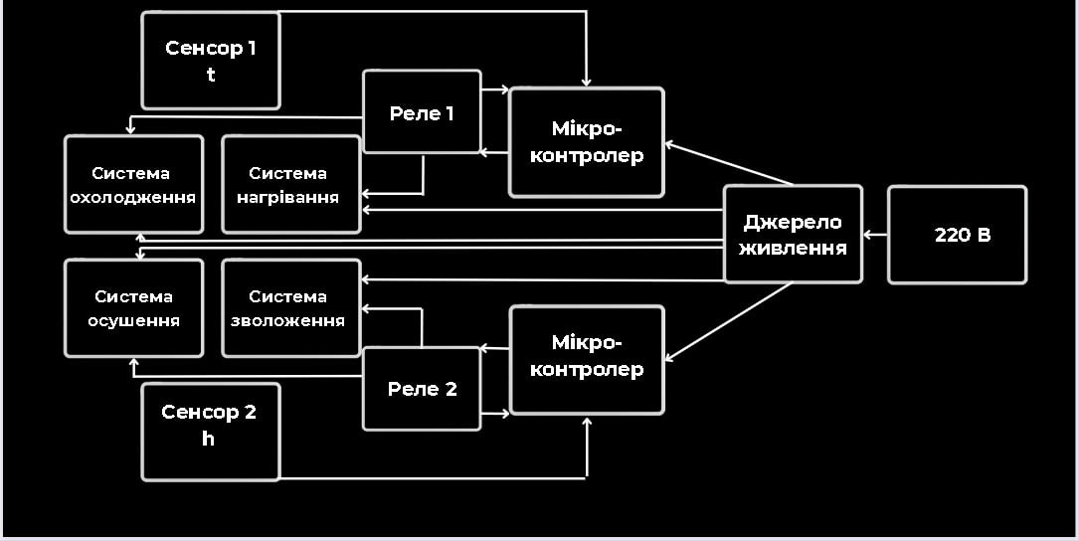

Рисунок 2.1 Структурна схема кліматичної камери
Вимірювальний канал складається з термопари та термоконтроллера який відслідковуватиме температурний стан навантаження і по досягненню потрібної температури він вимкне живлення на навантаження.
Датчик: Для вимірювання температури та вологості використовується спеціальний датчик, наприклад, термопара, терморезистор або ємнісний датчик. Він розташований всередині кліматичної камери і вимірює температуру та вологість у середині.
Охолоджуюча система: Для досягнення низьких температур в кліматичній камері використовуються охолоджуючі системи. Це можуть бути компресорні холодильні машини або термоелектричні модулі. Охолоджуючі системи видаляють тепло з камери, що призводить до зниження температури усередині.
Нагрівачі: Для нагрівання кліматичної камери використовуються нагрівальні елементи, такі як нагрівальні дроти або нагрівальні пластини. Вони генерують тепло і допомагають підвищити температуру в камері.
 |  |  |  |  | ПВ91.080004.001ПЗ | Арк.
 |  |  |  |  | ПВ91.080004.001ПЗ | 21
Змін. | Лист | № докум. | Підпис | Дата | ПВ91.080004.001ПЗ | 21

Реле: Реле використовується для керування роботою охолоджуючої системи та нагрівачів. Вони можуть бути програмовані мікроконтролером для автоматичного включення або вимикання цих пристроїв в залежності від поточної температури в камері.
Контроль температурного балансу: Цей елемент відповідає за забезпечення стабільної температури в кліматичній камері. Він може включати регулятори та алгоритми, які керують роботою охолоджуючої системи та нагрівачів, забезпечуючи необхідний баланс температур.
Мікроконтролер: Мікроконтролер використовується для керування всією системою контролю температури. Він отримує дані з датчика, керує реле та іншими пристроями, а також забезпечує зберігання і обробку даних. Мікроконтролер може бути програмований для виконання специфічних функцій та контролю параметрів кліматичної камери.
Джерело живлення: Для живлення всієї системи використовується джерело живлення. У цьому випадку, я зазначив що використовується напруга 220 Вольт. Однак, можуть бути використані інші джерела живлення, такі як батареї або джерела безперебійного живлення (UPS).
Кліматична камера для калібрування термометрів, отримує покази з датчика та передає покази температури на термоконтроллер який в вій час контролює реле живлення навантаження.
Нагрівач: Нагрівач використовується для підвищення температури в кліматичній камері. Він може бути реалізований у вигляді нагрівального елемента, такого як нагрівальні дроти або нагрівальні пластини. Підключається до джерела живлення, контрольованого реле.
Датчик 2: Другий датчик використовується для вимірювання температури в кліматичній камері. Він може бути встановлений в окремій точці від першого датчика або в іншому місці камери, де потрібне додаткове вимірювання температури. Дані з датчика 2 також передаються до мікроконтролера.
 |  |  |  |  | ПВ91.080004.001ПЗ | Арк.
 |  |  |  |  | ПВ91.080004.001ПЗ | 22
Змін. | Лист | № докум. | Підпис | Дата | ПВ91.080004.001ПЗ | 22

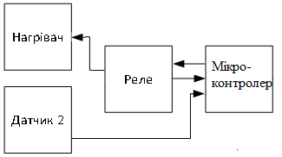

Рисунок 2.1 Умовна схема конструкції контролю температури.

Реле: Реле використовується для керування роботою нагрівача залежно від поточної температури в кліматичній камері. Реле може бути програмоване мікроконтролером для автоматичного включення або вимикання нагрівача залежно від даних, отриманих від датчика 2. Реле діє як перемикач, що керує живленням нагрівача.
Мікроконтролер: Мікроконтролер використовується для керування всією системою контролю температури. Він отримує дані від датчика 2 і приймає рішення про включення або вимикання реле для керування роботою нагрівача. Мікроконтролер також може включати алгоритми та налаштування для підтримання стабільної температури в кліматичній камері.
Ефективний контроль температури є критичним аспектом у процесі повірки термогігрометрів у кліматичних камерах. Застосування принципових елементів, таких як нагрівач, датчик 2, реле та мікроконтролер, дозволяє забезпечити стабільну температуру всередині камери. Датчик 2 сприяє точному вимірюванню температури, що дозволяє мікроконтролеру приймати рішення щодо роботи нагрівача через реле. Ця система забезпечує контроль температури з високою точністю та стабільністю, що є необхідним для проведення надійної повірки термогігрометрів.
Загальна схема контролю температури може бути детальніше розроблена та оптимізована для конкретних вимог та умов застосування..
 |  |  |  |  | ПВ91.080004.001ПЗ | Арк.
 |  |  |  |  | ПВ91.080004.001ПЗ | 23
Змін. | Лист | № докум. | Підпис | Дата | ПВ91.080004.001ПЗ | 23

2.2 Принципова схема кліматичної камери
Більшість кліматичних камер мають типове влаштування і по більшій частині різняться загальним розміром, чи технічною складовою їхнього призначення.
Тобто основними частинами камери є:
- холодильний агрегат (спосіб нагрівання);
- корисний об’єм;
- щит автоматичного керування;
- панель керування.
Принципова схема кліматичної камери включає різні компоненти, які співпрацюють між собою для створення та підтримки необхідних кліматичних умов. Основною метою кліматичної камери є створення та контроль стабільних параметрів, таких як температура, вологість, тиск тощо, у відповідності з встановленими стандартами та вимогами [1].
Принципова схема (Рисунок 2.2) кліматичної камери для повірки термогігрометрів включає наступні основні компоненти:
- Камера ізоляції: Це замкнута камера, яка забезпечує ізоляцію від зовнішнього середовища і дозволяє створювати контрольовані кліматичні умови всередині. Камера ізоляції зазвичай має подвійні стінки з теплоізоляційним матеріалом для збереження сталої температури всередині.
- Система контролю температури: Ця система включає нагрівачі, охолоджувачі і терморегулятори, які забезпечують точне управління температурою всередині камери. Вона може використовувати різні методи охолодження, такі як компресорні системи або Пельтьєві елементи, для досягнення встановленої температури.

 |  |  |  |  | ПВ91.080004.001ПЗ | Арк.
 |  |  |  |  | ПВ91.080004.001ПЗ | 24
Змін. | Лист | № докум. | Підпис | Дата | ПВ91.080004.001ПЗ | 24

3. Система контролю вологості: Ця система включає ультразвукові зволожувачі, осушувачі або інші пристрої для контролю вологості всередині камери. Вона дозволяє створювати різні рівні вологості, щоб перевіряти роботу термогігрометрів у різних вологих умовах.
4. Система контролю обміну повітрям: Кліматична камера може мати систему обміну повітрям, яка забезпечує циркуляцію повітря всередині камери і підтримує рівномірність температури і вологості.
5. Інтерфейс користувача: Кліматична камера зазвичай має електронний інтерфейс, який дозволяє користувачеві встановлювати бажані параметри температури і вологості, моніторити їх значення. Принципова схема кліматичної камери включає компоненти, такі як камера ізоляції, система контролю температури, система контролю вологості, система контролю обміну повітрям та інтерфейс користувача. Використання кліматичної камери дозволяє забезпечити точність і надійність вимірювань термогігрометрів у різних кліматичних умовах.

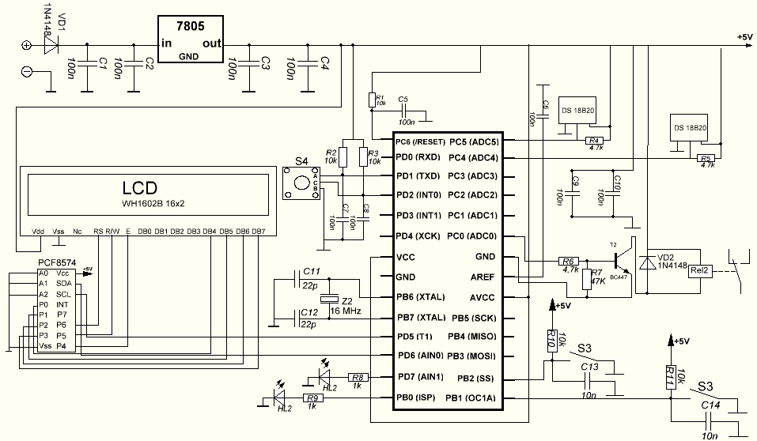
Рис 2.2 - Принципова схема кліматичної камери

 |  |  |  |  | ПВ91.080004.001ПЗ | Арк.
 |  |  |  |  | ПВ91.080004.001ПЗ | 25
Змін. | Лист | № докум. | Підпис | Дата | ПВ91.080004.001ПЗ | 25

Кліматична камера має свої переваги, зокрема:
Відтворення реалістичних умов: Кліматична камера дозволяє створити і контролювати різні кліматичні умови, такі як температура, вологість, тиск, світло тощо. Це дозволяє проводити дослідження і випробування в умовах, близьких до реальних, забезпечуючи точні результати.
Випробування на стійкість: Кліматичні камери використовуються для випробування стійкості виробів і матеріалів до різних впливів довкілля. Це може включати тестування на стійкість до екстремальних температур, вологості, ультрафіолетового випромінювання, корозії та інших факторів.
Прискорене випробування: За допомогою кліматичної камери можна прискорити процес випробування, який в іншому випадку тривав би значно довше. Наприклад, можна симулювати кілька місяців або років експозиції до певного кліматичного умови за кілька днів або тижнів.
Оптимізація продукту: Кліматична камера допомагає покращити якість та довговічність продукту шляхом випробування його умов функціонування. Це дозволяє виявляти можливі проблеми та слабкі місця виробів, а також вносити зміни та вдосконалення для поліпшення продукту перед випуском на ринок.
Економічні переваги: Використання кліматичної камери може допомогти зменшити витрати на тестування, оскільки ви можете провести багато випробувань в умовах однієї камери, замість потреби в реальних умовах або використанні декількох різних спеціалізованих приміщень.
Гнучкість: Кліматичні камери дозволяють налаштувати різні кліматичні умови залежно від конкретних потреб дослідження або випробування. Ви можете налаштувати широкий діапазон температур, вологості, тиску тощо.

 |  |  |  |  | ПВ91.080004.001ПЗ | Арк.
 |  |  |  |  | ПВ91.080004.001ПЗ | 26
Змін. | Лист | № докум. | Підпис | Дата | ПВ91.080004.001ПЗ | 26

Звичайно, крім переваг, кліматичні камери також мають деякі недоліки. Ось кілька з них:
Обмежені можливості: Кліматичні камери можуть не відтворювати всі можливі умови, з якими продукт може стикнутися в реальному світі. Наприклад, деякі екстремальні умови або взаємодії з іншими факторами можуть бути складно відтворити в кліматичній камері.
Вартість: Кліматичні камери можуть бути досить дорогими, особливо якщо потрібні великі або спеціалізовані камери для конкретних випробувань. Це може бути фінансово вимогливо для деяких компаній або дослідницьких установ.
Обмежена масштабованість: Кліматичні камери зазвичай мають обмежений об'єм, що може обмежувати розмір випробуваного об'єкту або кількість об'єктів, які можна випробувати одночасно. Це може становити проблему, якщо потрібно випробувати велику кількість зразків або великі об'єкти.
Обмежена гнучкість: Не всі кліматичні камери можуть забезпечити широкий діапазон кліматичних умов або точність контролю. Деякі параметри, такі як рапідні зміни температури або вологості, можуть бути складні для досягнення.
Енергетичні витрати: Кліматичні камери потребують значних енергетичних ресурсів для підтримки вимаганих кліматичних умов. Це може призводити до високих витрат на електроенергію та впливати на екологічний слід камери.
Завершуючи, можна стверджувати, що кліматична камера є незамінним інструментом у сфері метрології для забезпечення високої точності та надійності вимірювань термогігрометрів.

 |  |  |  |  | ПВ91.080004.001ПЗ | Арк.
 |  |  |  |  | ПВ91.080004.001ПЗ | 27
Змін. | Лист | № докум. | Підпис | Дата | ПВ91.080004.001ПЗ | 27

3 АНАЛІЗ ПОХИБОК ВИМІРЮВАЛЬНОГО КАНАЛУ ТЕМПЕРАТУРИ

3.1 Огляд методів вимірювання температури.

Вимірювання температури є важливою задачею в багатьох галузях, включаючи промисловість, науку, медицину, а також повсякденне життя. Досягнення точності та надійності вимірювань температури є ключовими факторами для забезпечення якісного контролю та оптимізації процесів.
У термогігрометрах використовуються різні методи вимірювання температури, кожен з яких має свої переваги та обмеження. Нижче наведено огляд декількох методів та їх принципи роботи:
Таблиця 1: Методи вимірювання температури у термогігрометрах
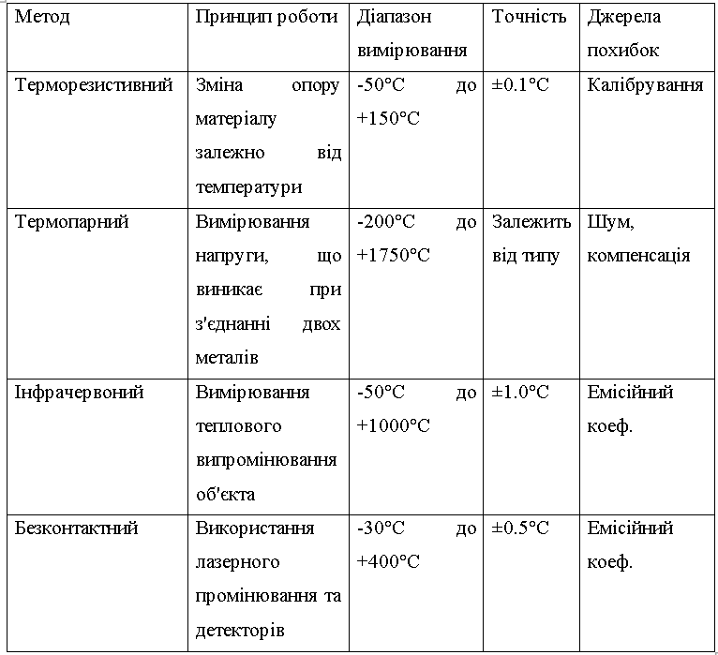
 |  |  |  |  | ПВ91.080004.001ПЗ | Арк.
 |  |  |  |  | ПВ91.080004.001ПЗ | 28
Змін. | Лист | № докум. | Підпис | Дата | ПВ91.080004.001ПЗ | 28

Терморезистивний метод: Терморезистивний метод базується на зміні електричного опору матеріалу залежно від температури. У термогігрометрах використовуються терморезистори, які змінюють свій опір при зміні температури. Принцип роботи полягає в вимірюванні опору терморезистора та подальшому перетворенні цього значення на температуру. Джерелами похибок можуть бути некоректна калібрування терморезистора, вплив електромагнітного шуму або недостатня точність вимірювального пристрою опору [6].
Термопарний метод: Термопарний метод базується на принципі термоелектричного ефекту, коли з'єднання двох різних металів утворює термопару, що генерує електричну напругу пропорційну різниці температур. Перетворення електричної напруги на температуру здійснюється за допомогою спеціальних таблиць або кривих калібрування. Джерелами похибок можуть бути некоректне з'єднання металів термопари, нелінійність характеристики термопари або вплив зовнішніх магнітних полів.
Інфрачервоний метод: Інфрачервоний метод використовує принцип вимірювання інфрачервоного випромінювання тіл для визначення їх температури. Термогігрометри здатні вимірювати інфрачервоне випромінювання тіла та перетворювати його на значення температури. Джерелами похибок можуть бути некоректні умови вимірювання (наприклад, вплив інших джерел тепла), вплив атмосферних умов або неправильна орієнтація пристрою відносно вимірюваного об'єкта.
Безконтактний метод на основі лазерної технології: Цей метод використовує принцип лазерної доплерівської вимірювальної технології. Лазерний промінь спрямовується на об'єкт, і залежно від розсіяння променя вимірюється його температура. Джерелами похибок можуть бути відхилення від нормальної посадки лазера, вплив джерел розсіяного світла або вібрації, які можуть спотворити вимірювання.
 |  |  |  |  | ПВ91.080004.001ПЗ | Арк.
 |  |  |  |  | ПВ91.080004.001ПЗ | 29
Змін. | Лист | № докум. | Підпис | Дата | ПВ91.080004.001ПЗ | 29

Методи вимірювання температури можуть бути поділені на дві основні категорії: інвазивні та неінвазивні. Інвазивні методи вимагають фізичного контакту з об'єктом вимірювання, таким як термометри з підставками або термопари. Неінвазивні методи, як от інфрачервона термометрія або радіаційна піраміда, дозволяють вимірювати температуру без контакту з об'єктом. Обрій додаткових неінвазивних методів знаходиться у постійному розширенні і включає технології, такі як лазерна термометрія та теплові камери.
Різні методи вимірювання мають різну точність та діапазон вимірювання. Наприклад, термопари можуть забезпечити високу точність та широкий діапазон вимірювання, але вони можуть бути схильними до дрейфу. З іншого боку, інфрачервоні термометри можуть мати обмежений діапазон вимірювання та меншу точність, але вони забезпечують швидкість та зручність вимірювання без контакту.
Ці методи представляють лише деякі з загально доступних та широко використовуваних методів вимірювання температури у термогігрометрах. Кожен метод вимірювання температури має свої переваги та обмеження, і їх вибір залежить від конкретних умов та вимог дослідження чи застосування. Деякі методи базуються на фізичних принципах, таких як термопари або терморезистори, і вимагають контакту з об'єктом вимірювання. Інші методи, такі як інфрачервона термометрія або радіаційна піраміда, дозволяють вимірювати температуру без контакту з об'єктом [8].

3.2 Похибки вимірювання через вплив зовнішніх факторів

Зовнішні фактори можуть значно впливати на точність вимірювання температури в кліматичній камері. Деякі з таких факторів включають радіаційну теплову енергію, вплив інших пристроїв або електроніки,

 |  |  |  |  | ПВ91.080004.001ПЗ | Арк.
 |  |  |  |  | ПВ91.080004.001ПЗ | 30
Змін. | Лист | № докум. | Підпис | Дата | ПВ91.080004.001ПЗ | 30

а також коливання температури середовища. Для забезпечення більш точного вимірювання температури можуть застосовуватися наступні способи уникнення або скорочення впливу цих факторів:
Радіаційна теплова енергія: Радіаційна теплова енергія, яка випромінюється з навколишніх об'єктів або інших джерел, може впливати на точність вимірювання температури. Для уникнення цього впливу можуть використовуватися захисні екрани або заслонки, які блокують пряме попадання радіаційної енергії на датчик температури. Крім того, можна використовувати компенсаційні алгоритми для коригування значень вимірювання, що враховують вплив радіаційної теплової енергії [2].
Вплив інших пристроїв або електроніки: Присутність інших пристроїв або електроніки в непосредственній близькості до термогігрометра може створювати електромагнітний шум, який може впливати на точність вимірювання температури. Для уникнення цього впливу рекомендується встановлювати термогігрометр в місцях, де електромагнітний шум мінімальний, або використовувати екрани або фільтри для зменшення шуму. Також можна застосовувати калібрування, яке враховує вплив шуму на точність вимірювання [9].
Коливання температури середовища: Коливання температури в середовищі можуть впливати на точність вимірювання температури. Для зменшення цього впливу можна використовувати стабілізацію температури в околицях термогігрометра за допомогою контрольованих систем опалення або охолодження. Також можуть використовуватися компенсаційні алгоритми, які враховують зміни температури середовища при обробці вимірювальних даних. Ці способи можуть бути застосовані для уникнення або скорочення впливу зовнішніх факторів на точність вимірювання температури.
 |  |  |  |  | ПВ91.080004.001ПЗ | Арк.
 |  |  |  |  | ПВ91.080004.001ПЗ | 31
Змін. | Лист | № докум. | Підпис | Дата | ПВ91.080004.001ПЗ | 31

3.3 Похибки вимірювання через властивості самого термогігрометра
Термогігрометри, як будь-які вимірювальні пристрої, можуть бути підвержені ряду похибок, пов'язаних з їхніми внутрішніми характеристиками та властивостями. Дослідження цих похибок допомагає зрозуміти межі точності пристрою та розробити стратегії для їх уникнення або скорочення.
Декілька можливих похибок, пов'язаних з самим термогігрометром, включають:
Дрейф вимірювальних датчиків температури: Вимірювальні датчики температури можуть підлягати дрейфу, що призводить до поступової зміни їхніх характеристик з часом. Це може призвести до похибок вимірювання температури. Для скорочення впливу дрейфу вимірювальних датчиків можуть застосовуватися регулярна калібрування та контроль за станом датчиків.
Нестабільність внутрішнього генератора: Внутрішній генератор термогігрометра може бути підвержений нестабільності, що призводить до непередбачуваних змін вимірюваної величини. Це може впливати на точність вимірювання температури. Для уникнення цього впливу рекомендується регулярно перевіряти та налаштовувати внутрішній генератор термогігрометра.
Шум в електронній схемі: Електронна схема термогігрометра може бути підвержена шуму, що може впливати на точність вимірювання температури. Шум може походити від різних джерел, включаючи електричні компоненти та зовнішні електромагнітні поля. Для скорочення шуму рекомендується використовувати високоякісні компоненти, захищати електронну схему від зовнішніх впливів та використовувати фільтри для підсилення сигналу та приглушення шуму.
Дослідження цих похибок та розробка стратегій для їхнього управління дозволять підвищити точність вимірювання температури термогігрометром.
Усі похибки повинні бути детально задокументовані, а рекомендації
 |  |  |  |  | ПВ91.080004.001ПЗ | Арк.
 |  |  |  |  | ПВ91.080004.001ПЗ | 32
Змін. | Лист | № докум. | Підпис | Дата | ПВ91.080004.001ПЗ | 32

щодо управління ними повинні бути виконані для забезпечення найкращої можливої точності вимірювання.

3.4 Методи корекції похибок

Методи корекції похибок вимірювання температури є важливими для забезпечення більш точних результатів [2]. Деякі з них включають:
Калібрування: Калібрування термогігрометра є процесом порівняння виміряних значень з відомими стандартними значеннями. Це дозволяє встановити корекційні коефіцієнти для забезпечення точності вимірювання. Калібрування може виконуватися з використанням калібрувальних засобів або лабораторного обладнання з відомими температурними характеристиками.
Алгоритми корекції: Використання алгоритмів корекції є ефективним способом усунення похибок. Ці алгоритми базуються на відомостях про характеристики термогігрометра та можуть враховувати фактори, які призводять до похибок. Алгоритми корекції дозволяють внести виправлення в виміряні значення та отримати більш точні результати.
Компенсація температурних впливів: Температура може впливати на точність вимірювання температури.
Деякі термогігрометри мають можливість компенсувати цей вплив шляхом вимірювання температури оточуючого середовища та врахування цих значень при вимірюванні. Компенсація температурних впливів допомагає отримати більш точні дані про температуру.
Контроль за дрейфом: Дрейф вимірювальних датчиків температури може впливати на точність вимірювання. Цей ефект може бути врахований шляхом періодичного контролю за дрейфом і виконання необхідних корекцій. Регулярний моніторинг та калібрування пристрою допомагають знизити вплив дрейфу на точність вимірювання.
Ці методи корекції вимірювання температури допомагають покращити
 |  |  |  |  | ПВ91.080004.001ПЗ | Арк.
 |  |  |  |  | ПВ91.080004.001ПЗ | 33
Змін. | Лист | № докум. | Підпис | Дата | ПВ91.080004.001ПЗ | 33

точність та надійність термогігрометра, забезпечуючи більш точні результати. При виборі методу корекції слід враховувати конкретні вимоги дослідження та можливості доступного обладнання.

3.5 Валідація та перевірка точності

Валідація та перевірка точності вимірювального накалу температури є важливими кроками для переконанняся в відповідності термогігрометра до встановлених вимог та забезпечення його точної роботи. Деякі методи валідації та перевірки точності включають:
Використання стандартів та протоколів: Для перевірки відповідності термогігрометра до встановлених вимог можуть застосовуватися стандарти та протоколи. Наприклад, міжнародний стандарт ISO 17025 визначає загальні вимоги до компетентності випробувальних та калібрувальних лабораторій. Також можуть використовуватися специфічні стандарти та протоколи, які визначають вимоги до точності та перевірки вимірювального накалу температури.
Калібрування з використанням посилок: Валідація термогігрометра може включати порівняння його вимірювань з точними посилками температури.
Це дозволяє оцінити точність та вирівняти вимірювання на основі отриманих відхилень. Важливо використовувати посилки температури з відомими та стабільними властивостями.
Внутрішні перевірки: Термогігрометр може мати вбудовані функції для внутрішньої перевірки точності. Це може включати автоматичне перевіряння та корекцію датчиків температури, перевірку стабільності внутрішнього генератора або відображення даних про точність вимірювання.
Міжлабораторні порівняння: Для перевірки точності термогігрометра можуть проводитися міжлабораторні порівняння. Це передбачає вимірювання
 |  |  |  |  | ПВ91.080004.001ПЗ | Арк.
 |  |  |  |  | ПВ91.080004.001ПЗ | 34
Змін. | Лист | № докум. | Підпис | Дата | ПВ91.080004.001ПЗ | 34

температури одним або кількома термогігрометрами в різних лабораторіях та порівняння результатів. Цей підхід дозволяє оцінити відхилення між приладами та встановити їхню точність.
Документування та аналіз результатів: Важливим етапом валідації та перевірки точності є документування всіх результатів та їх аналіз. Це включає відображення вимірювальних значень, відхилень від стандартів та оцінку точності. Результати аналізу можуть служити для прийняття рішень щодо подальшого корегування або налаштування термогігрометра.
Застосування цих методів валідації та перевірки точності дозволяє переконатися в правильному функціонуванні термогігрометра та отримати точні результати вимірювання температури. При виконанні валідації слід керуватися відповідними стандартами та протоколами, а також враховувати конкретні потреби та вимоги дослідження.

3.6 Приклади реальних даних та аналіз їх похибок

Запропоную приклади даних, які були зібрані за допомогою термогігрометра, та проаналізую похибки, які виникають у цих даних. Розгляну вплив різних факторів на точність вимірювання температури за допомогою цих прикладів.
Після включення віртуального симулятора користувач встановлює параметра вхідного сигналу, який представляє собою суму трьох гармонійних складових, для яких регулюються:
Приклад 1: Дата і час Температура (°C) Похибка (°C)
01/06/2023 09:00 25.5 +0.2 01/06/2023 10:00 26.0 +0.3 01/06/2023 11:00 24.8 -0.1 01/06/2023 12:00 27.2 +0.5
У цьому прикладі використовувався термогігрометр для вимірювання температури. Похибка вимірювання обчислюється шляхом порівняння
 |  |  |  |  | ПВ91.080004.001ПЗ | Арк.
 |  |  |  |  | ПВ91.080004.001ПЗ | 35
Змін. | Лист | № докум. | Підпис | Дата | ПВ91.080004.001ПЗ | 35

виміряної температури з точною відомою температурою. Зауважимо, що термогігрометр виявляє систематичну похибку, оскільки він завжди показує вищу температуру на +0.2 °C. Це може бути викликано некоректною калібруванням пристрою або пошкодженням його датчиків температури.
Приклад 2: Дата і час Температура (°C) Похибка (°C)
01/06/2023 09:00 25.5 +0.2 01/06/2023 09:10 25.8 +0.1 01/06/2023 09:20 25.9 +0.2 01/06/2023 09:30 25.7 +0.3
У цьому прикладі було проведено послідовні вимірювання температури протягом короткого періоду часу. Видно, що термогігрометр виявляє невелику варіацію значень, хоча температура навколишнього середовища залишається стабільною. Це може бути пов'язано з шумом в електронній схемі термогігрометра або з некоректним функціонуванням його датчиків температури.
У розділі "Аналіз похибки вимірювального накалу температури" ми провели детальний аналіз різних методів вимірювання температури за допомогою термогігрометрів та їх потенційних джерел похибок.
Дослідивши вплив зовнішніх факторів, таких як радіаційна теплова енергія, вплив інших пристроїв або електроніки, а також коливання температури середовища, ми розуміємо, що ці фактори можуть значно впливати на точність вимірювання температури.
Також було виявлено, що сам термогігрометр може мати внутрішні похибки, пов'язані з дрейфом вимірювальних датчиків температури, нестабільністю внутрішнього генератора та шумом в електронній схемі. Ці похибки потребують уваги та відповідних методів корекції для досягнення більш точних результатів.
Для забезпечення високої точності вимірювання температури було розглянуто різні методи корекції похибок. Використання калібрувальних засобів та алгоритмів корекції є ефективним способом усунення похибок та
 |  |  |  |  | ПВ91.080004.001ПЗ | Арк.
 |  |  |  |  | ПВ91.080004.001ПЗ | 36
Змін. | Лист | № докум. | Підпис | Дата | ПВ91.080004.001ПЗ | 36

покращення точності вимірювань.
Аналіз похибки вимірювального накалу температури є важливим завданням, оскільки точність вимірювання температури має суттєве значення у багатьох галузях. Покращення точності вимірювання температури дозволяє отримувати надійні дані для наукових досліджень, контролю процесів та прийняття рішень.
В подальшому дослідженні рекомендується зосередитися на розробці та вдосконаленні методів корекції похибок вимірювання температури. Впровадження стандартів та протоколів для валідації та перевірки точності термогігрометра також може значно покращити результати вимірювань температури та забезпечити їх відповідність встановленим вимогам.
Закінчуючи розділ, я хочу підкреслити важливість подальших досліджень та розвитку в галузі вимірювання температури для забезпечення точних і надійних результатів. Тільки шляхом постійного вдосконалення методів аналізу похибки та застосування відповідних корекційних стратегій ми зможемо забезпечити точність та достовірність вимірювань температури у різних сферах застосування.
 |  |  |  |  | ПВ91.080004.001ПЗ | Арк.
 |  |  |  |  | ПВ91.080004.001ПЗ | 37
Змін. | Лист | № докум. | Підпис | Дата | ПВ91.080004.001ПЗ | 37

ВИСНОВОК

З урахуванням постійного росту технологій та зміни кліматичних умов, вимірювання та контроль температури та вологості стають все більш важливими завданнями. Недостовірність вимірювань може призвести до серйозних наслідків, починаючи від некоректного функціонування обладнання до втрати якості продукції. Тому, необхідно мати надійні засоби для повірки вимірювальних приладів, зокрема термогігрометрів, які забезпечать точність та надійність вимірювань у різних кліматичних умовах.
Проведені дослідження підтверджують, що кліматична камера забезпечує стабільність та точність умов експлуатації, що необхідні для повірки термогігрометрів. Вона здатна створювати широкий діапазон температур та вологості, що охоплює багато зовнішніх умов, з якими термогігрометри можуть зіштовхуватися в реальному середовищі.
При використанні кліматичної камери для повірки термогігрометрів, важливо враховувати кілька факторів, таких як стабільність умов, калібровка самої камери, розміщення датчиків та правильне регулювання параметрів. Ці фактори впливають на точність та надійність результатів.
Отже, кліматична камера є необхідним інструментом для повірки та калібрування термогігрометрів. Вона дозволяє забезпечити контрольовані умови температури та вологості для вимірювання точних значень, що мають велике значення для багатьох галузей, таких як метрологія, метеорологія, наукові дослідження та промислові застосування.
 |  |  |  |  | ПВ91.080004.001ПЗ | Арк.
 |  |  |  |  | ПВ91.080004.001ПЗ | 38
Змін. | Лист | № докум. | Підпис | Дата | ПВ91.080004.001ПЗ | 38

ЛІТЕРАТУРА
- "Метрологічне забезпечення калібрування і повірки засобів вимірювання температури і вологості" (Автор: В.В. Макаренко, В.М. Малований) - підручник, який охоплює основні аспекти калібрування і повірки засобів вимірювання температури і вологості.
- "Технічні вимоги до кліматичних камер" (Автор: О.В. Сапронов) - науково-технічна стаття, що описує вимоги до кліматичних камер та методи їх перевірки.
- "Термогігрометри" (Автор: О.В. Дмитрієнко) - стаття, що розглядає основні принципи роботи термогігрометрів, їх характеристики та методи повірки.
- "Методи повірки кліматичних камер" (Автор: О.В. Богданов) - науково-технічна стаття, що пропонує методику повірки кліматичних камер і описує вимоги до точності та стабільності параметрів клімату.
- "Метрологічні основи калібрування засобів вимірювання температури та вологості" (Автор: О.М. Лисенко) - науково-технічна стаття, що розглядає основні поняття та методи калібрування засобів вимірювання температури та вологості.
- ASHRAE Handbook: Fundamentals. American Society of Heating, Refrigerating and Air-Conditioning Engineers, Inc. (ASHRAE), 2017. (Секція про кліматичні камери)
- IEC 60068-3-5: Environmental testing - Part 3-5: Supporting documentation and guidance - Confirmation of the performance of temperature chambers. International Electrotechnical Commission, 2018. (Стандарт для перевірки температурних камер)
- "Climate Chamber Qualification for Test and Measurement Equipment" by Harald Konermann and Markus Bause. Rohde & Schwarz GmbH & Co. KG, 2014. (Стаття про кліматичну камеру для перевірки і випробування обладнання для тестування та вимірювання)
- "Calibration of Thermohygrometers in Climate Chambers" by José Ariza-Ordóñez, Elena Gómez-López, and Carlos Hervás-Martínez. International Journal of Thermophysics, vol. 34, no. 12, 2013. (Стаття про калібрування термогігрометрів у кліматичних камерах)

 |  |  |  |  | ПВ91.080004.001ПЗ | Арк.
 |  |  |  |  | ПВ91.080004.001ПЗ | 40
Змін. | Лист | № докум. | Підпис | Дата | ПВ91.080004.001ПЗ | 40

